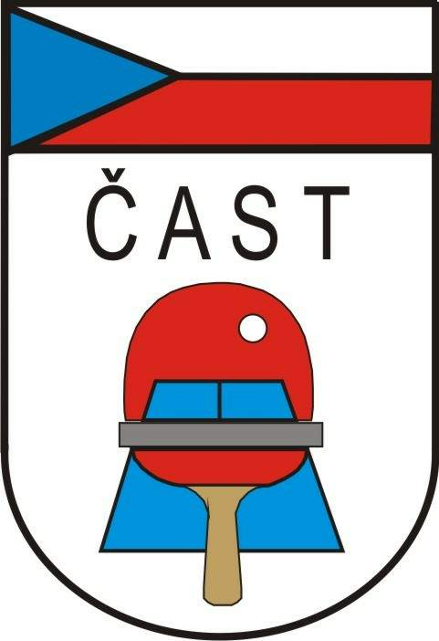
Česká asociace stolního tenisu
Komise rozhodčích

160 17 Praha 6, Zátopkova 100/2

Vratimov 30.4.2012

Věc: delegace rozhodčích na mezinárodní akce

PTT Slovak Open 2012

Termín: od 23. do 26. května 2012

Místo: Bratislava - Slovensko

Pohostinství: od 22.5. – večeře do 25.5.2012 – snídaně

Akreditace : 22.5. 2012, do 16:00 hod, v Hotelu Hilton , Bratislava, Trnavská str. 27/A

Ubytování : Hotel CLUB , Bratislava, Odbojárov 3

Obesláno celkem: 29 rozhodčích s mezinárodní licenci

Zájem projevili: LESNÍK Vladimír, SVOBODOVÁ Vlasta, JALŮVKA Jaroslav, ZAJÍC František, MICHAL Jozef, ŠTĚPÁN Pavel, VÍTEK Josef, VÍTKOVÁ Hana,

Nominování: LESNÍK Vladimír, SVOBODOVÁ Vlasta, JALŮVKA Jaroslav, ZAJÍC František, ŠTĚPÁN Pavel, VÍTEK Josef, VÍTKOVÁ Hana

Asistent VR : OLBRICHT Jiří

Náhradník : ŠTĚPÁN Pavel

Předepsaný úbor : tmavomodré sako, sv. modrá košile, kravata / ITTF / khaki kalhoty,
lehká společenská obuv /mokasíny/, odznak rozhodčího (ITTF +ČAST).

Doprava : příspěvek na dopravu bude poskytnut dle schváleného rozpočtu ČAST.

Doprava : Po návratu zašlete vyplněný cestovní příkaz na potvrzení předsedovi KR ČAST společně se zprávou z turnaje ( dle Metodického pokynu pro působení rozhodčích na mezinárodních akcích).
